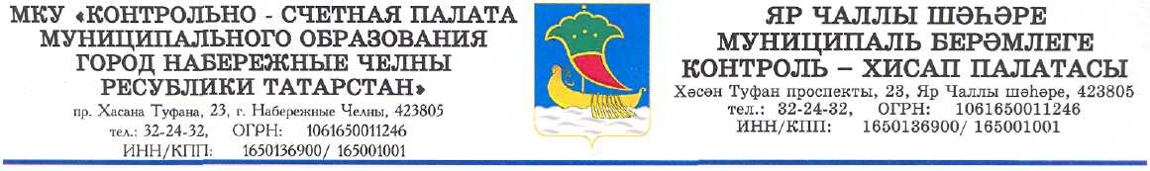
22.07.2018 |  | № 14- 150
Главному редактору газеты
«Челнинские известия»
З.Н. Султановой

Уважаемая Зульфия Набиевна!

Просим опубликовать информацию в официальной рубрике.

ИНФОРМАЦИЯ
МКУ «Контрольно-счетная палата муниципального образования город Набережные Челны Республики Татарстан» проведены контрольные мероприятия:
- Проверка эффективности использования муниципального имущества и расходования бюджетных и внебюджетных средств, качества оказания муниципальных услуг в школе № 46;
- Аудит эффективности использования муниципального имущества и расходования бюджетных и внебюджетных средств, качества оказания муниципальных услуг ДДН «Родник», Набережночелнинская картинная галерея, Детская хореографическая школа, музыкальные школы № № 1, 2, встречные камеральные проверки в школе № 7 и ДШИ №13 (т);
- Проверка финансово-хозяйственной деятельности МУП «УК «Автозаводский»;
- Мониторинг кадрового делопроизводства и оплаты труда в школах №№ 33, 41, 56 и в детских садах №№ 49, 96.
В ходе контрольных мероприятий были установлены отдельные недостатки и нарушения. Отчеты о результатах контрольных мероприятий представлены в Городской Совет и Мэру города. Более подробная информация размещена на сайте www.nabchelny.ru.

Председатель Т. В. Шливе

